**JURNAL PENGABDIAN UNIVERSITAS CATUR INSAN CENDEKIA**

e-ISSN : ………… (online)

<http://jpucic.ejournal.id>

|  |  |
| --- | --- |
| **Vol. .., No. .., 20****23** |  |

EDUKASI PENGEMBANGAN BISNIS PENJUALAN *ONLINE* PARFUM

MENGGUNAKAN APLIKASI BERBASIS WEB PADA TOKO GODIN

**Linda Norhan1), Agus Sevtiana2), Ricky Perdana Kusuma3), Dika Prasetyo Adhi4)**

**12 3 4 )Program Studi Manajemen Informatika, Fakultas Teknologi Informasi, Universitas Catur Insan Cendekia, Cirebon, Jawa Barat, Indonesia)**

Corresponding author : [linda.norhan@cic.ac.id](mailto:linda.norhan@cic.ac.id), [agus.sevtiana@cic.ac.id](mailto:agus.sevtiana@cic.ac.id), [ricky.perdana.kusuma@cic.ac.id](mailto:ricky.perdana.kusuma@cic.ac.id),

E-mail : linda.norhan@cic.ac.id

**ABSTRAK**

Penelitian ini membahas pengembangan bisnis penjualan *online* parfum di toko Godin melalui aplikasi berbasis web. Tujuan penelitian ini adalah untuk mempermudah proses pemesanan produk parfum melalui *website*, dengan manfaat memberikan kemudahan bagi pelanggan dalam membeli produk parfum. Faktor-faktor seperti pemasaran berbasis digital dan desain kemasan yang menarik juga berperan penting dalam penjualan produk parfum. *E-commerce* diharapkan dapat membantu dalam meningkatkan profit penjualan. Rancangan teknologi yang dilakukan mencakup desain kemasan produk, penjualan melalui *online* shop, dan implementasi sistem *Smart E-Commerce* dengan biaya sewa *hosting* sebesar Rp. 45.000. Jadwal kegiatan meliputi analisis kebutuhan, analisis produk, perancangan teknologi, dan sosialisasi kepada pihak terkait. Tim kegiatan terdiri dari *programmer*, analis produk, dan perancang teknologi. Lampiran berisi susunan organisasi tim, bentuk produk, pengemasan produk, pemasaran produk, dan dokumentasi. Penelitian ini diharapkan dapat memberikan kontribusi positif dalam pengembangan bisnis penjualan *online* parfum di toko Godin.

**Kata kunci:** Pengembangan bisnis, Penjualan *online*, parfum, aplikasi berbasis web, pemasaran digital, Smart E-Commerce.

**ABSTRACT**

This study discusses the development of an *online* perfume sales business at Godin store through a web-based application. The aim of this research is to facilitate the perfume ordering process via the website, providing ease for customers in purchasing perfume products. Factors such as digital marketing and attractive packaging design also play important roles in product sales. E-commerce is expected to help increase sales profits. The technology design includes product packaging design, *online* shop sales, and the implementation of a Smart E-Commerce system with a hosting fee of Rp. 45,000. The activity schedule includes needs analysis, product analysis, technology design, and socialization with relevant parties. The project team consists of programmers, product analysts, and technology designers. The appendix contains the team organization structure, product forms, product packaging, product marketing, and documentation. This research is expected to contribute positively to the development of the *online* perfume sales business at Godin store.

**Keywords:** Business development, *Online* sales, perfume, web based applications, digital marketing, Smart E-Commerce.

# PENDAHULUAN

Parfum atau wewangian merupakan aroma yang akrab dalam kehidupan kita sehari-hari. Aplikasinya beragam, mulai dari kosmetik, aromaterapi, obat, hingga pengharum ruangan, deterjen, dan aneka perlengkapan mandi. Parfum tidak hanya diciptakan untuk menghasilkan aroma yang sedap, tetapi juga untuk tujuan spesifik yang dipengaruhi oleh pengalaman tertentu dalam proses pembuatannya.

Godin Parfum adalah salah satu toko yang bergerak dalam penjualan minyak wangi, dengan basis pelanggan yang luas di daerah Cirebon, khususnya Kabupaten Cirebon. Untuk memudahkan proses penjualan produk parfum, kami mengembangkan Sistem Pemesanan Produk Godin Parfum berbasis web. Aplikasi ini dibangun menggunakan framework Laravel, dan akan dikelola oleh admin serta dapat diakses oleh pelanggan Godin Parfum.

Metodologi pengembangan sistem yang digunakan adalah Model Waterfall, yang memungkinkan pengembangan sistem secara bertahap dan terstruktur. Sebelumnya, proses pemesanan produk Godin Parfum hanya dilakukan melalui platform e-commerce. Namun, tidak semua orang memiliki aplikasi e-commerce, sehingga dibutuhkan sebuah sistem alternatif yang lebih mudah diakses.

Sesuai dengan latar belakang dan permasalahan yang ada, tujuan dari dibuatnya Sistem Pemesanan Produk Godin Parfum ini adalah untuk mempermudah proses pemesanan produk melalui website. Manfaat dari sistem pemesanan produk berbasis web ini antara lain memberikan kemudahan bagi pelanggan dalam membeli produk parfum selain melalui e-commerce. Dengan demikian, diharapkan sistem ini dapat meningkatkan efisiensi penjualan dan memberikan pengalaman belanja yang lebih baik bagi pelanggan.

# METODE

1. **Rancangan Teknologi**

Rancangan teknologi yang akan diterapkan untuk memenuhi kebutuhan mitra dapat dilihat pada bagan di Gambar-1 berikut:

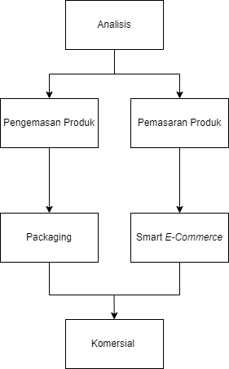

**Gambar-1 Rancangan Teknologi yang akan diterapkan**

Tahapan awal dalam rancangan teknologi adalah dengan melakukan analisis. Saat ini, Godin Parfum membutuhkan penerapan teknologi bagi produknya berupa desain pengemasan produk yang menarik dan Godin Parfum juga dijual-belikan melalui *online shop* sehingga dapat memperkenalkan merk dari produk Godin Parfum dan pemasaran produk secara luas luas tanpa batas dengan menggunakan *E-Commerce*. Dalam pengemasan produk, teknologi yang digunakan berupa pembuatan desain kemasan produk yang menarik dan meningkatkan minat beli konsumen. Desain kemasan akan dirancangan menggunakan *Digital Painting* dan untuk pengemasan produk menggunakan kemasan Kardus dan dilapisi menggunakan *Bubble Wrap* agar produk dapat lebih aman ketika dikirim ke konsumen. Selanjutnya desain kemasan yang telah dirancang akan di cetak dengan teknologi Digital Printing dan siap untuk dilakukan pengemasan produk.

Dalam pemasaran, teknologi yang digunakan adalah sistem *Smart E-Commerce* yang berbasiskan pada web. Sistem *E-Commerce* ini akan dibangun dengan menggunakan bahasa pemrograman PHP dan database MySQL. Sistem *Smart E- Commerce* ini di desain menggunakan BOOTSTRAP. Sistem *Smart E-Commerce* ini akan memiliki beberapa fitur yang menyajikan informasi produk, promosi produk, pembelian produk secara *online* dan fitur lain-lain. Sistem *Smart E-Commerce* ini juga membantu mitra dalam menganalisis daya beli masyarakat, kebutuhan konsumen dimasa yang akan datang dan mempromosi produk mitra ke konsumen secara *real-time.*

1. **Rancangan Implementasi**

Setelah dilakukan perancangan teknologi yang sesuai dengan kebutuhan mitra, selanjutnya dilakukan implementasi terhadap rancangan teknologi yang telah dibuat. Tujuan dilakukan implementasi ini adalah agar hasil rancangan teknologi dapat diterapkan untuk pengemasan dan pemasaran produk yang dimiliki oleh Godin Parfum.

Implementasi rancangan kemasan yang telah di desain dengan menggunakan Digital Painting dan telah dicetak, selanjutnya digunakan untuk mengemas produk Godin Parfum. Terdapat 1 ukuran kemasan produk, yaitu ukuran kemasan 35 ml. Selanjutnya implementasi rancangan *Smart E-Commerce* yang telah dibangun dilakukan dengan cara mempublish sistem ke Server Hosting yang ada di Internet. Server Hosting yang digunakan adalah Hosting IDCloudHost, di mana server ini banyak digunakan oleh para pengembang usaha *online* untuk menghosting sistem *E-Commerce* usahanya. Sehingga setelah dilakukan hosting sistem, maka sistem *Smart E-Commerce* ini dapat diakses di manapun dan kapanpun, asalkan memiliki fasilitas internet dan gadget untuk mengakses sistem *E-Commerce* ini.

Setelah dilakukan implementasi rancangan kemasan dan *E-Commerce*, selanjutnya melakukan edukasi kepada mitra terhadap penggunaan dari teknologi serta penggunaan kemasan. Dari edukasi ini, maka mitra dapat menggunakan kemasan yang telah dirancang untuk produknya dan memasarkan produk secara luas dengan menggunakan *E-Commerce* yang telah diimplementasikan. Pengedukasian kepada mitra dilakukan secara offline.

**HASIL DAN PEMBAHASAN**

Hasil dari pengembangan bisnis penjualan *online* parfum di toko Godin melalui aplikasi berbasis web menunjukkan bahwa implementasi teknologi *e-commerce* dan *Smart E-Commerce* system dapat meningkatkan efisiensi dalam proses pemesanan produk parfum secara *online*.

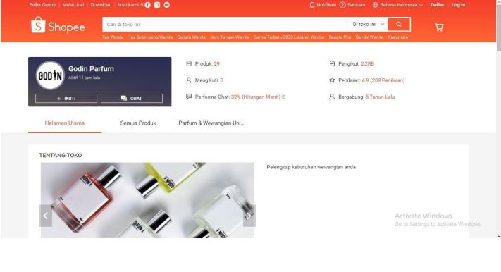

**Gambar-2 Tampilan Pemasaran Produk Godin**

Dengan adanya platform website, pelanggan dapat dengan mudah melakukan pembelian produk parfum dari toko Godin secara *online*, memberikan pengalaman belanja yang lebih nyaman dan praktis.

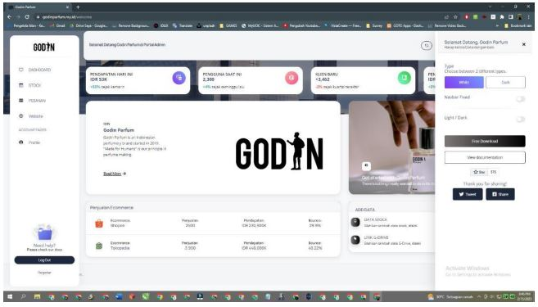

**Gambar-3 Tampilan Dashboard Bagian Administrasi Toko Godin**

Selain itu, sosialisasi yang dilakukan kepada pihak terkait, seperti Godin Parfum, juga memberikan masukan yang berharga dalam pengembangan aplikasi ini. Feedback yang diterima dapat digunakan untuk melakukan perbaikan dan peningkatan fitur-fitur yang ada dalam aplikasi, sehingga dapat lebih memenuhi kebutuhan pengguna. Dalam hal biaya dan jadwal kegiatan, anggaran biaya yang digunakan dalam pengembangan ini telah diatur dengan baik dan terinci. Hal ini membantu dalam pengelolaan keuangan proyek dengan lebih efisien dan transparan.

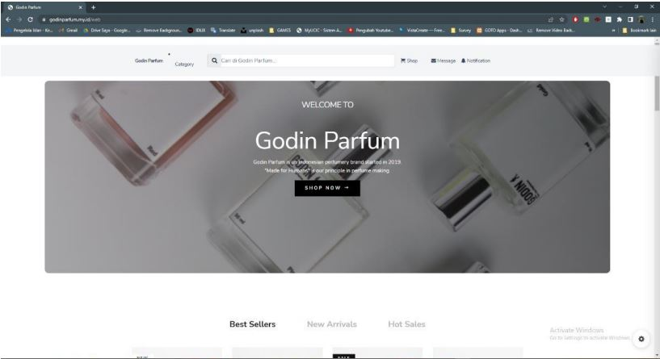

**Gambar-4 Tampilan Dashboard Bagian Customer**

Secara keseluruhan, pengembangan bisnis penjualan *online* parfum di toko Godin melalui aplikasi berbasis web telah memberikan kontribusi positif dalam meningkatkan layanan kepada pelanggan, memperluas jangkauan pasar, serta meningkatkan profitabilitas bisnis parfum. Dengan adanya tampilan *dashboard* *customer*, tentunya memudahkan pelanggan dalam mencari, membandingkan, dan membeli berbagai jenis parfum dari berbagai merek dan penjual yang berbeda di satu platform. Dengan demikian pelanggan dapat dengan mudah menemukan dan membandingkan berbagai pilihan parfum tanpa perlu mengunjungi banyak toko fisik atau website yang berbeda. Hal tersebut dapat menghemat waktu dan usaha pelanggan, serta memberikan pengalaman berbelanja yang lebih menyenangkan dan efisien.

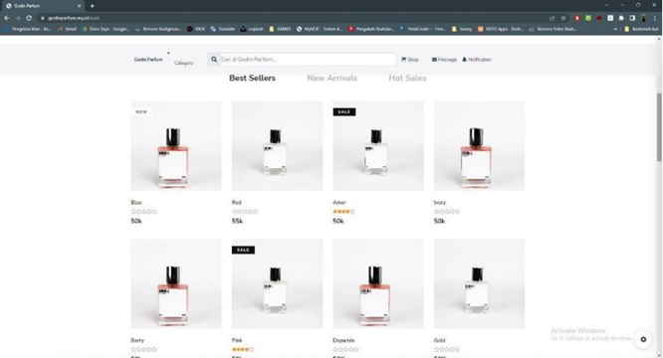

**Gambar-5 Tampilan Menu Parfum**

Penjual dapat menjangkau lebih banyak pelanggan melalui satu platform yang memiliki basis pengguna yang luas. Secara tidak langsung dapat meningkatkan peluang penjualan dan memperluas pangsa pasar penjual, terutama bagi penjual kecil atau baru yang mungkin sulit bersaing di pasar tradisional.

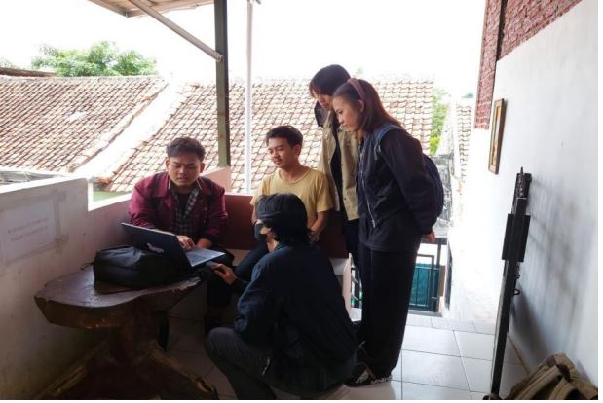

**Gambar-6 Dokumentasi Kegiatan PkM**

**SIMPULAN**

Kesimpulan dari PkM ini adalah bahwa pengembangan bisnis penjualan *online* parfum di toko Godin melalui aplikasi berbasis *web* telah berhasil memberikan kemudahan bagi pelanggan dalam melakukan pemesanan produk parfum secara *online*. Dengan penerapan teknologi *e-commerce* dan *Smart E-Commerce*, serta strategi pemasaran digital dan desain kemasan yang menarik, penjualan produk parfum dapat ditingkatkan. Rancangan teknologi yang meliputi desain kemasan produk, penjualan *online*, dan implementasi sistem *Smart E-Commerce* telah berhasil diimplementasikan dengan biaya yang terukur.

Sosialisasi kepada pihak terkait juga menjadi langkah penting dalam memperkenalkan dan menjelaskan penggunaan aplikasi. Dengan demikian, pengembangan bisnis penjualan *online* parfum di toko Godin merupakan langkah yang strategis untuk meningkatkan layanan, memperluas pasar, dan meningkatkan profitabilitas bisnis parfum.

**REFERENSI**

Andriani, A. (2018). Sistem Informasi Penjualan Pada Toko Online Dengan Metode Rapid Application Development (RAD). Speed-Sentra Penelitian Engineering dan Edukasi, 10(3).

Agustanti, R. D., Dirkareshza, R., Taupiqqurrahman, T., Fatahaya, S., & Wardoyo, R. A. (2021). Peningkatan Pengetahuan Praktik Jual Beli Online Berdasarkan Undang-Undang Informasi Dan Transaksi Elektronik Pada Masa Pandemi COVID-19. JMM (Jurnal Masyarakat Mandiri), 5(5), 2824-2837.

Alfauzain, A., Srimayarti, B. N., Wijayanto, T., Aini, R., Aulia, M., Putra, D. M., ... & Azizi, S. N. (2024). Edukasi Dan Simulasi Pengujian Sistem Aplikasi Customer Care Penanganan Keluhan Elektronik Untuk Meningkatkan Layanan Di Rumah Sakit Mutiara Bunda Padang. Community Engagement and Emergence Journal (CEEJ), 5(1), 31-39.

Dewi, W. N., Sevtiana, A., Suwandi, S., & Julaeha, T. S. (2022). Perancangan Brand Identity Dan Banner Sebagai Media Promosi Bunabee Fashion Untuk Meningkatkan Brand Awareness. Jurnal Digit: Digital of Information Technology, 12(1), 54-66.

Lestari, P., Saputro, I. H., & Uddin, H. R. (2021). Pelatihan E-Commerce di Masa Pandemi Satu Alternatif Solusi Ekonomi. Jurnal Implementasi, 1(1), 22-28.

Lutfiah, A., Hertati, L., & Heryati, A. (2021). Sosialisasi PKM Digital Sistem Informasi Manajemen Peningkatan Belanja Online Di Era Pandemi Covid-19. Journal of Sustainable Community Service, 1(3), 136-149.

Ratama, N., & Mulyati, S. (2022). Sosialisasi penggunaan ecommerce dalam perkembangan bisnis di era digital. Abdi Jurnal Publikasi, 1(1), 6-12